UI布局建议
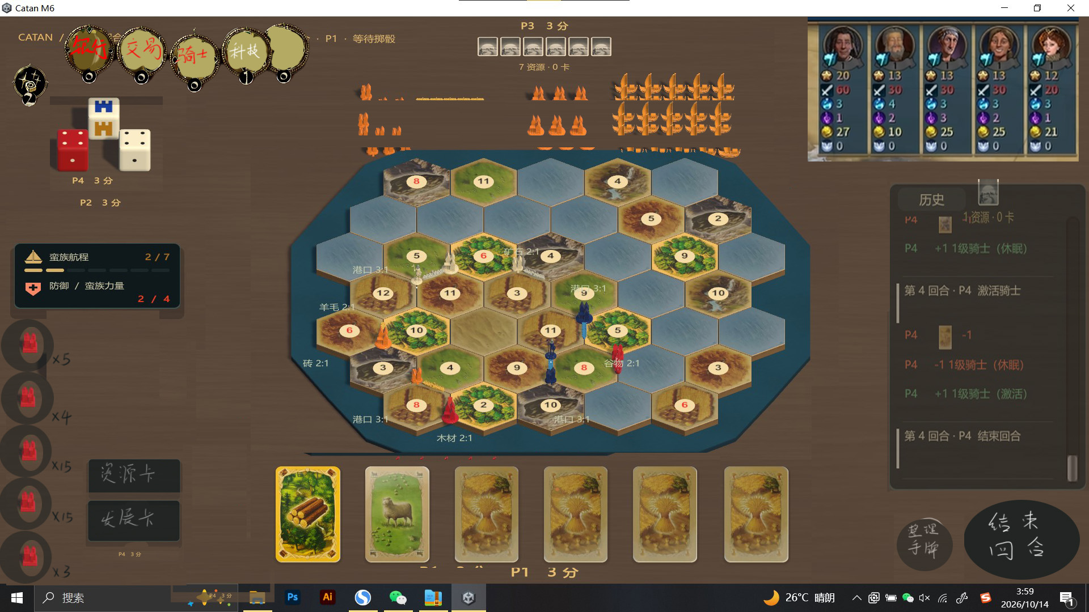
- 卡坦岛地图透视很奇怪，需要调整
- 地图的俯视角有些问题，建议直接抄文明6作业
- 地块与地块之间的过度不自然，城市模型和船只模型放在线上不好看，可以把单个船只调整成一整组完整船队（明天我会单独做一个地图和建筑美化建议概念图出来）
- 板块边缘和海洋过度不自然，加个边框会好看一些
- UI颜色
现在的UI界面是棕色和黑色为主，升级UI后，UI的颜色可以加个主题自由切换，分别是原版（棕色）、海洋（蓝色）、骑士（黄色）三版颜色风格
三、游戏操作交互UI
1.加入交互按钮，与银行的4:1兑换、与玩家的交易、升级科技都通过点击左上角金币按钮，跳出弹窗来进行兑换选择。你会发现我没有加入港口的按钮，个人认为港口的兑换弹窗可以通过点击自己拥有的港口触发，不同港口设计成不同的美术风格，明天我做个概念图出来。
科技也可以不放左上角，可以在左边腾个地来放三种不同科技的等级显示，也是这种小圆片里一个基础设施建筑，圆片边上一个数字显示等级。不同等级的基础设施形状不一样，持有大都会则该小圆片特效升级（主要是用于提示玩家你拥有了该大都会，特效加个光环什么的）。如果到3级，鼠标移过去会显示科技的特殊效果文字
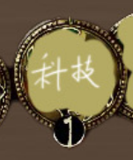
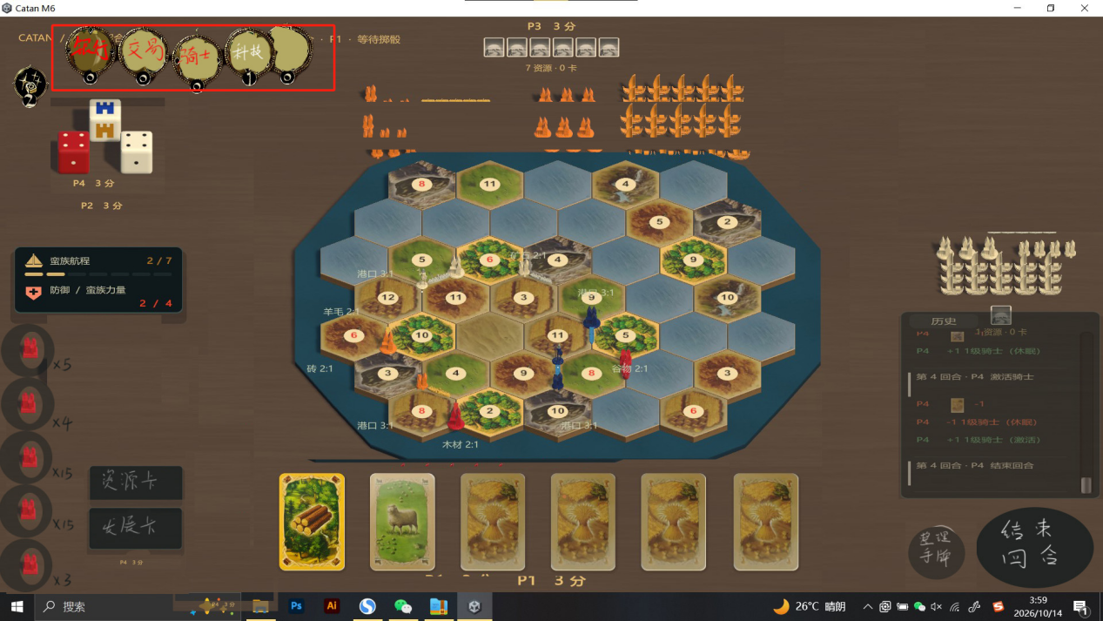
- 骰子盘美化，点滴方框的按钮可进行掷骰子，该标记下面的数字显示本回合点数，骰子角度建议侧过来一点改成能显示三面的视图，现在只显示两面透视效果有点不好，可以加个小骰子盘用于装这三个骰子增加代入感。
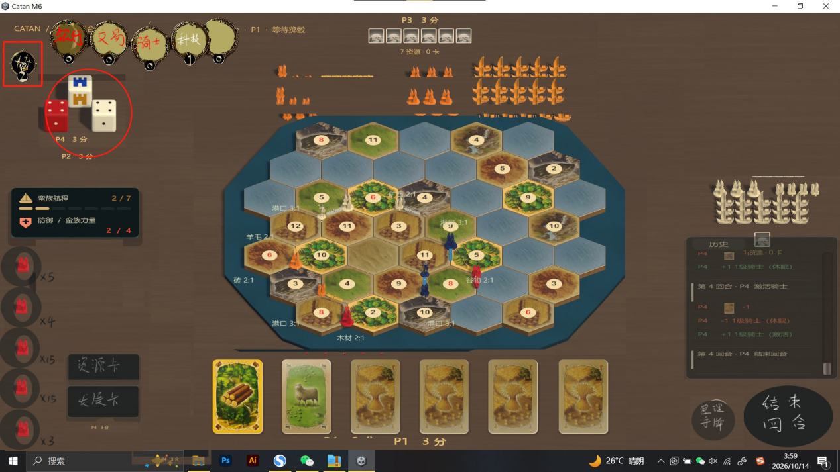
3.修改手牌界面UI，点击资源卡显示玩家拥有的资源卡，点击发展卡切换成显示持有的发展卡，增加整理手牌功能，，结束回合图标改成如同文明6一般，没有掷骰子的时候显示“请掷骰”，丢到7显示“请弃牌”，进入操作的阶段显示“结束回合”
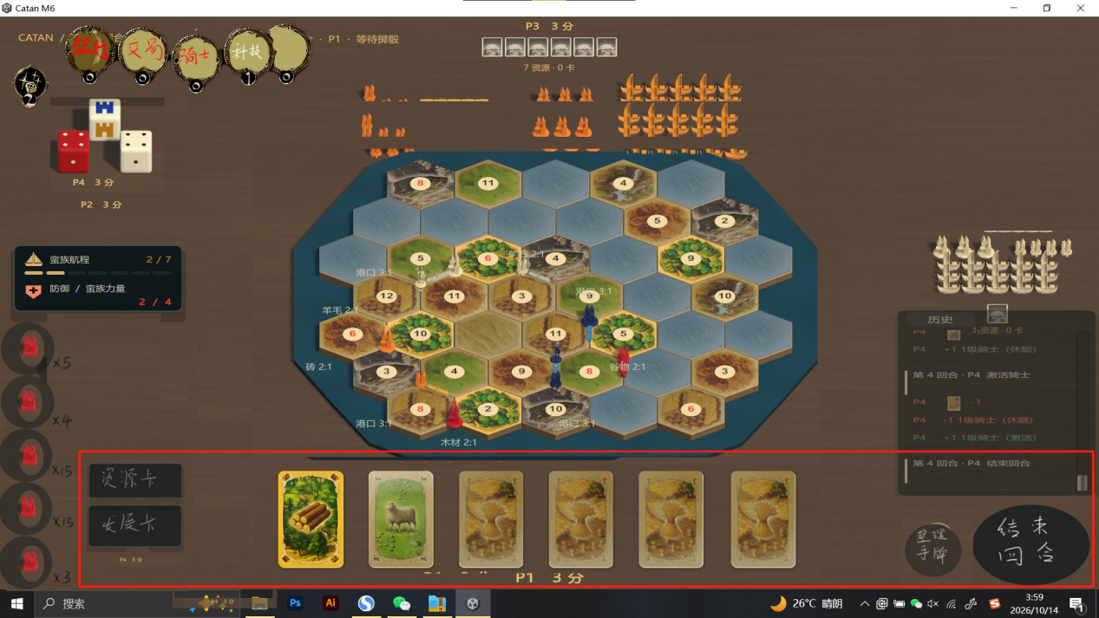

4.建筑模型改到左下角（风格不一定要按我图片里的，怎么好看怎么来），每种建筑模型显示一个就行了，要建的时候鼠标拖过去，然后右下角显示剩余数量，“x15”这种数量显示UI的字体风格，我建议用手写字体粗体毛笔风格，显示在建筑token的右下角，字体小一点，高度约为建筑的1/2
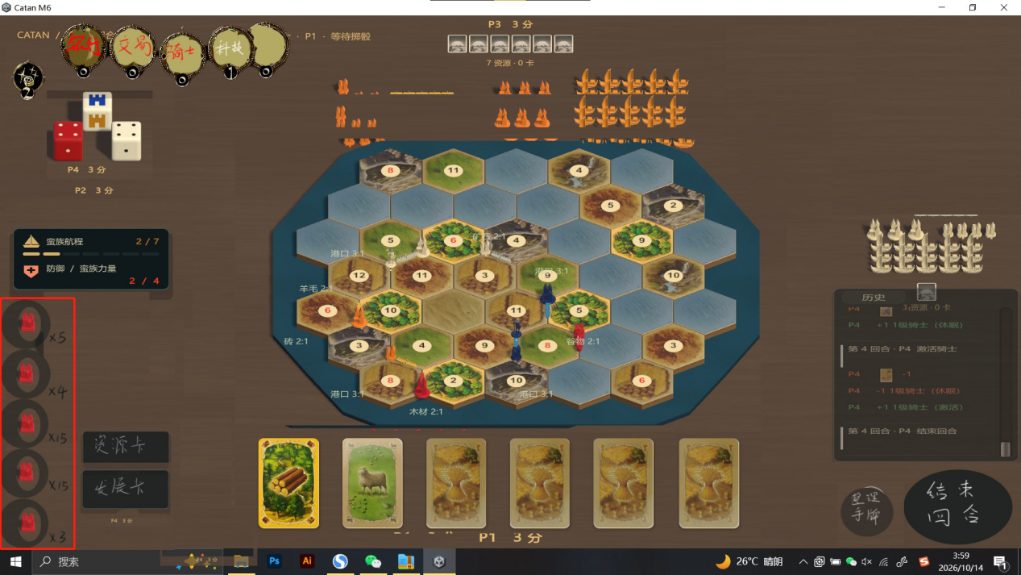

- 其他玩家的信息怎么显示没想好，建议找个卡牌游戏抄一下（比如三国杀），或者抄文明6的其他玩家信息显示界面（就是那个右上角一排领袖然后显示科技点数、金钱数量等等的那个），感觉文明6这种会比较简约，然后腾出来的界面空间就可以把地图显示得大一点了

- 历史记录放右边，透明度调低点，改成允许隐藏
